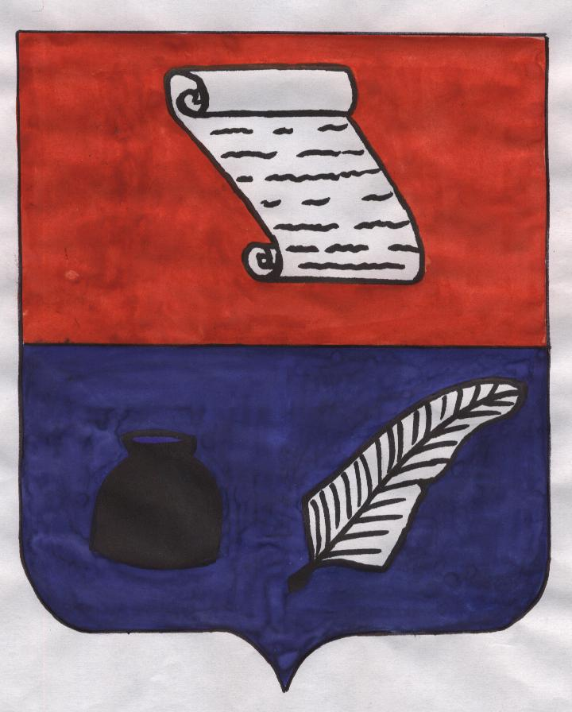

РОССИЙСКАЯ ФЕДЕРАЦИЯ
ГОРОДСКОЙ ОКРУГ КОХМА ИВАНОВСКОЙ ОБЛАСТИ
МУНИЦИПАЛЬНОЕ ОБРАЗОВАТЕЛЬНОЕ УЧРЕЖДЕНИЕ СРЕДНЯЯ ОБЩЕОБРАЗОВАТЕЛЬНАЯ ШКОЛА №7

153510, Россия, Ивановская обл., Факс: (4932) 55-14-92
г. Кохма, ул. 8 Марта, д. 1 Телефон: (4932) 55-14-92 E-mail: sch7-kohma@mail.ru

ПЛАН МЕРОПРИЯТИЙ ОБРАЗОВАТЕЛЬНОГО УЧРЕЖДЕНИЯ
В РАМКАХ ОБЛАСТНОЙ АКЦИИ «ВЕСЕННЯЯ НЕДЕЛЯ ДОБРА» В ИВАНОВСКОЙ ОБЛАСТИ
Название мероприятия  (форма проведения) | Дата, время, место проведения | Целевая группа (кому будет оказана помощь, сколько человек) | Какая помощь будет оказана?  Что будет сделано? | Сколько добровольцев (взрослых и детей) примет участие? | С какими организациями планируете сотрудничать?
«Международный день Земли»: (цвет – фиолетовый)  - ознакомление с целями и задачами акции, с планом работы организации во время акции;  -изготовление информационных буклетов, стендов;  - благоустройство детских площадок на территории города. | 21 апреля  12⁰⁰  МОУ СОШ № 7,  городские датские площадки | Будет оказана помощь жителям микрорайона | Будет проведено общее собрание членов ДОО, где члены Капитанского Совета ознакомят с проведением акции (информация о плане, выдача буклетов) | Взрослых – 4  Детей - 60 | Молодежное Правительство при администрации г.о.Кохма.  Комитет по культуре и делам молодежи г.о.Кохма.
«Всемирный день молодежного служения»: (цвет – зеленый)  - выход в детский сад «Родничок» с организацией игр, показ сценок;  - благотворительный концерт для пенсионеров. | 22 апреля  с 10⁰⁰ до 15⁰⁰  МДОУ «Родничок»  Реабилитационный центр социальной защиты населения | Организация досуга детей и жителей города. | Организация досуга детей и жителей города. | Взрослых – 3  Детей - 40 | «Истоки» - МОУ СОШ № 5 г.о.Кохма,  «Бумеранг» - МОУ СОШ № 6 г.о.Кохма,  «Школьная лига» - МОУ СОШ № 2 г.о.Кохма.
«Протяни руку помощи»: (цвет – красный)  -благоустройство своего двора,  - помощь родным, соседям, ветеранам микрорайона, | 23 апреля  с 10⁰⁰ до 18⁰⁰  Территория микрорайона школы, города. | Ветераны войны и труда, соседи, родные (более 300 человек) | Уборка улиц, дворов, благоустройство Братского кладбища, памятника Воину в центре города, Аллеи Славы. | Взрослых – 15  Детей - 290 | Фирма «Ремикс» г.Кохма.
«Спешите делать добро!»: (цвет – желтый)  - выставка рисунков учащихся,  - Сбор благотворительных пожертвований, одежды, игрушек, книг и передача их нуждающимся. | 24 апреля  с 10⁰⁰ до 18⁰⁰  МОУ СОШ № 7 | Детский дом. | Будут собраны книги, канцтовары, одежда и переданы администрации детского дома. | Взрослых – 3  Детей - 290 | Администрация города, администрация детского дома.
«Моя малая Родина»: (цвет – голубой)  -открытые уроки краеведения и истории,  - благоустройство памятных мест. | 25 апреля  с 10⁰⁰ до 15⁰⁰  Территория микрорайона школы, города. | - | Благоустройство Братского кладбища, памятника Неизвестному Воину в центре города, Аллеи Славы. | Взрослых – 3  Детей - 40 | Фирма «Ремикс» г.Кохма.
« Чистая душа – чистая планета»: (цвет – белый)  -благоустройство города  -благоустройство школьных кабинетов. | 26 апреля  с 10⁰⁰ до 15⁰⁰  Территория школы, города. | - | Будет проведен субботник на территории города, посажены цветы в школьных кабинетах, рассада на клумбы около школы. | Взрослых – 15  Детей - 290 | Молодежное Правительство при администрации г.о.Кохма.  Комитет по культуре и делам молодежи г.о.Кохма.  «Истоки» - МОУ СОШ № 5 г.о.Кохма,  «Бумеранг» - МОУ СОШ № 6 г.о.Кохма,  «Школьная лига» - МОУ СОШ № 2 г.о.Кохма.
«День открытых сердец»: (цвет – оранжевый)  - концерт вокальной группы в ДК г.Кохма  - подведение итогов акции и поощрение активистов  - проведение круглых столов, рабочих встреч участников акции. | 27 апреля  с 10⁰⁰ до 18⁰⁰  Территория микрорайона школы, города. | 200 | Будет организован благотворительный концерт вокальной группы в городском ДК.  Проведены круглые столы с участием организаторов акции и участников. | Взрослых – 13  Детей - 200 | Молодежное Правительство при администрации г.о.Кохма.  Комитет по культуре и делам молодежи г.о.Кохма.  «Истоки» - МОУ СОШ № 5 г.о.Кохма,  «Бумеранг» - МОУ СОШ № 6 г.о.Кохма,  «Школьная лига» - МОУ СОШ № 2 г.о.Кохма.

